**Hướng dẫn sử dụng ứng dụng Mail Client**

Hình . Giao diện ban đầu của ứng dụng

* Ở phần đầu của ứng dụng, cho phép nhập 1 số tương ứng với các lựa chọn (xem mail, gửi mail, thoát). Sau khi nhập xong 1 số tương ứng với lựa chọn thì sẽ bấm vào nút “SELECT” để chọn.

1. ***Gửi mail:***

Hình : Nhập “1” để gửi mail

Hình : Giao diện gửi mail

* Nhập thông tin cần thiết vào các trường.
* Lưu ý:

+ Không thể đồng thời trống cả 3 trường To, Cc, Bcc.

+ Không thể trống tất cả các trường trong giao diện.

1. *Gửi mail đính kèm file bất kì:*

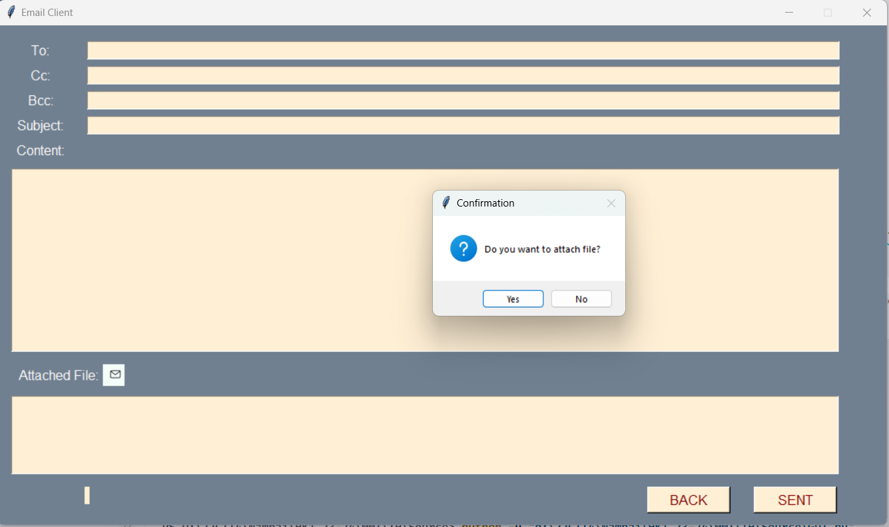

Hình : Xác nhận có muốn đính kiềm file không?

* Chọn “Yes” nếu muốn gửi mail đính kèm thêm file, “No” nếu không muốn gửi mail mà có đính kèm thêm file.
* *Với trường hợp*, người dùng muốn gửi mail đính kèm thêm file (Nhấn “Yes”)

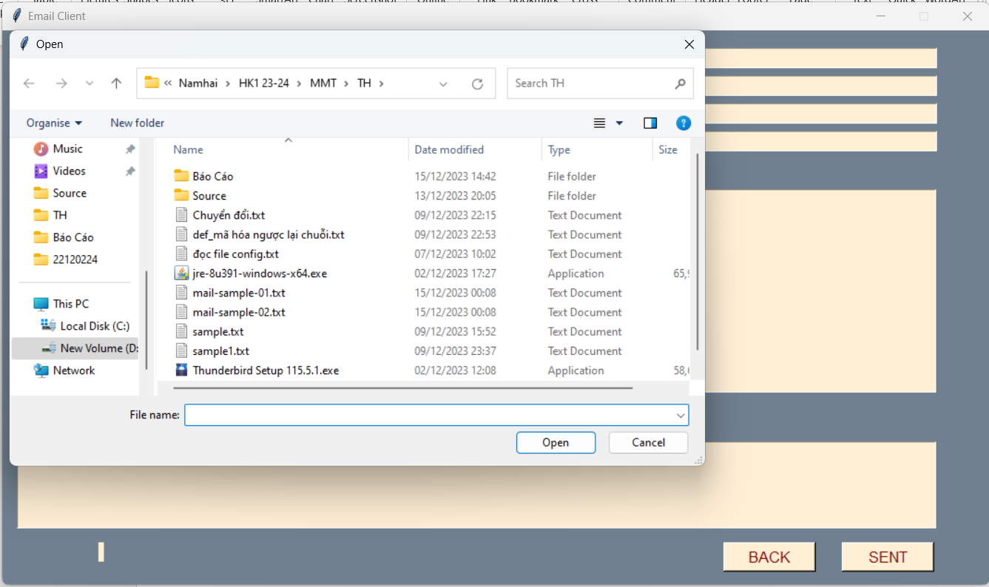

* Một hộp thoại để nhấn chọn file cần gửi đính kèm trong mail sẽ hiện ra, cho phép người dùng chọn file cần gửi.
* Có thể chọn nhiều file đính kèm trong để gửi trong 1 email.
* Sau khi chọn và bấm vào Open thì đường dẫn file sẽ được hiện thị trong khung của “Attached File:”

Hình : Thông tin đường dẫn file đính kèm

1. *Hoàn thành việc gửi mail:*

* Sau khi hoàn thành nhập các trường cần thiết thì giao diện người dùng sẽ sẽ chuyển sang trang như bên dưới. Người dùng có thể chọn vào “MENU” để tiếp tục thực hiện gửi mail hoặc xem mail và khi chọn vào “EXIT” để thoát khỏi ứng dụng.

Hình : Màn hình hiển thị khi gửi file thành công

1. ***Xem mail:***

* Các thư điện tử sau khi được tải về từ mailbox, sẽ lưu trữ vào các thư mục khác nhau theo như trong file config cho phép người dùng có thể dễ dàng theo dõi và xử lý email một cách dễ dàng và tiện lợi.

Hình : Nhập "2" để thực hiện xem danh sách email

Hình : Giao diện xem mail

* Giao diện bao gồm khung chứa thông tin:

Hình : Khung đầu của giao diện

Hình : Khung thứ 2 của giao diện

Hình : Khung thứ 3 của giao diện

Hình : Khung thứ 3 của giao diện